**实验报告**

专业： 自动化（控制）

姓名： 朱少廷

学号： 3200104845

日期： 2022.4

地点： 线上

课程名称： 信号分析与处理 指导老师： 张建良 实验类型： 验证型

实验名称： 离散时间信号分析 成绩： 签名：

**一、实验目的**

1、复习离散时间信号的基本概念及其运算的实现。

2、通过 Matlab 仿真实验，建立对典型的离散时间信号的直观认识。

**二、实验设备**

1、PC机。

2、Matlab2021a。

**三、实验原理**

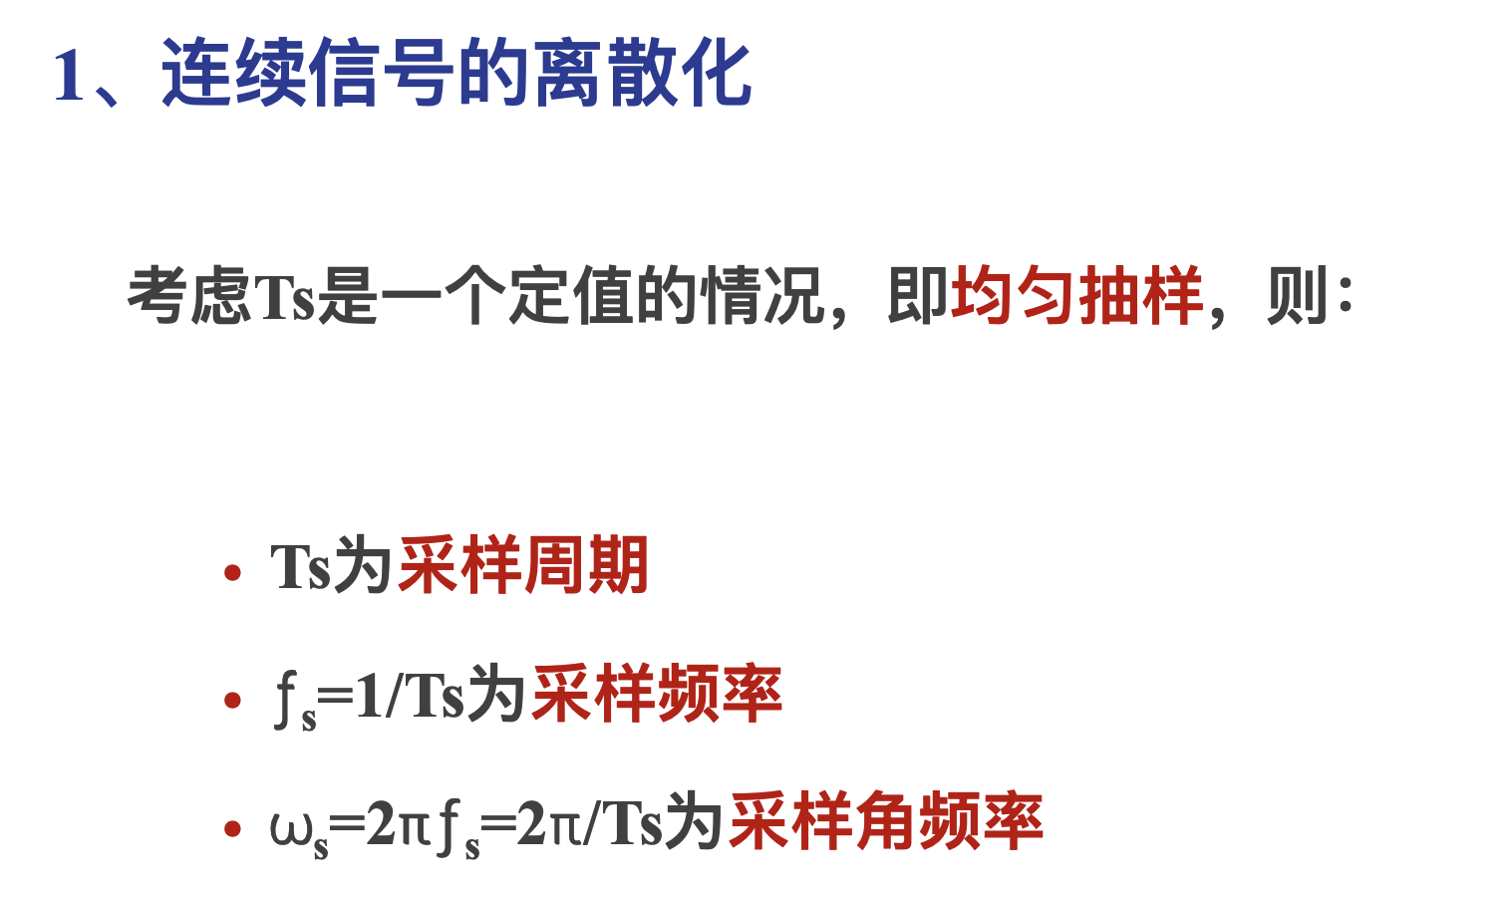

实验名称： 离散时间信号分析 姓名： 朱少廷 学号： 3200104845

装 订 线

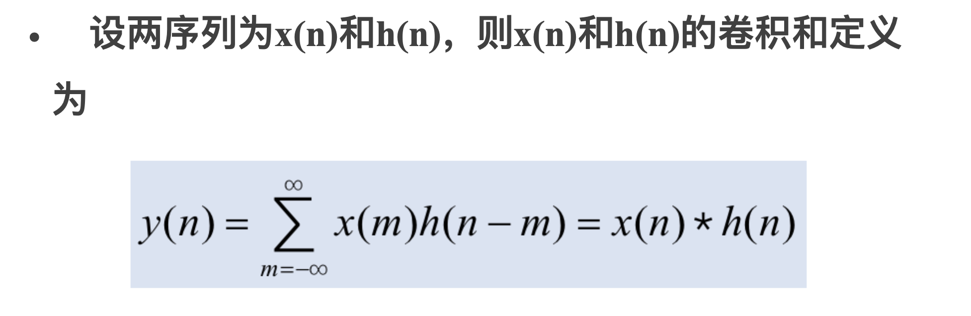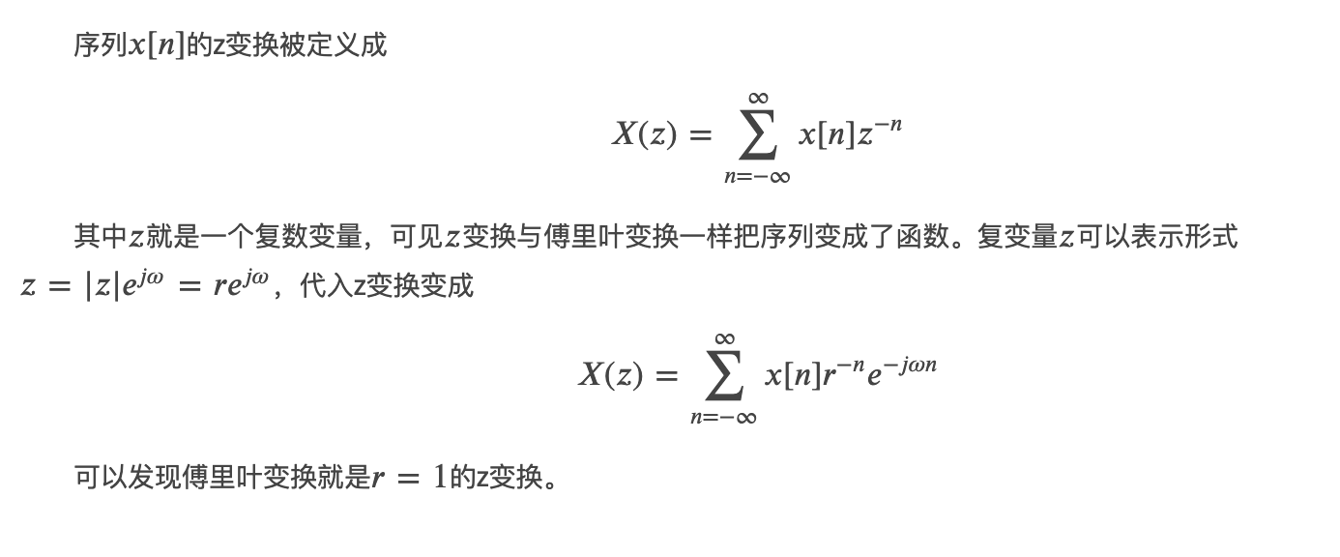

**四、预习要求（选做）**

暂无

**五、实验内容**

**1、实验操作方法和步骤**

（1）在 n=[-15,15]之间产生离散时间信号

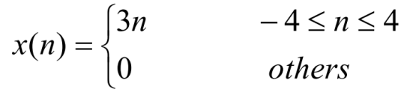

（2）产生复信号

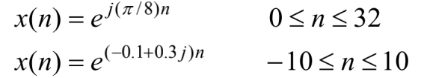

并画出它们的实部和虚部及幅值和相角。

1. 已知序列

实验名称： 离散时间信号分析 姓名： 朱少廷 学号： 3200104845

装 订 线

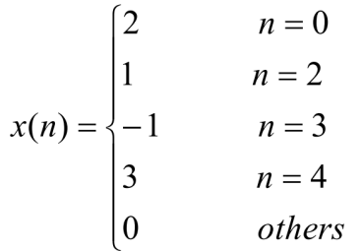

分别画出x(n)，x(n-3)和x(-n)。

1. 已知序列，计算x[n]*y[n]并画出卷积结果。
2. 求

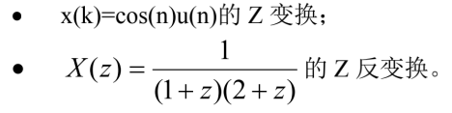

**2、实验数据记录和处理**

1. Matlab代码：

*clc*,*clear*

*for* *n=*-15*:*1*:*15

*if* *n*>=-4*&n*<=4

*xn=*3*\*n*;

*else* *xn=*0;

*end*

stem(*n*,*xn*);

hold on

*end*

图片结果：

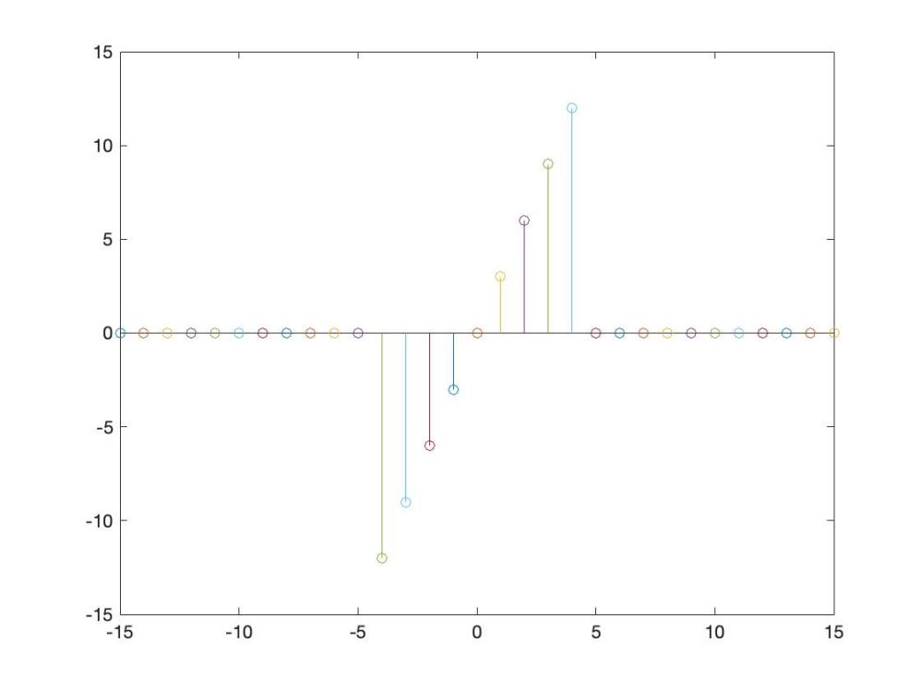

实验名称： 离散时间信号分析 姓名： 朱少廷 学号： 3200104845

装 订 线

1. Matlab代码：

第一个函数：

*clear*;

*n=*0*:*1*:*32;

*xn1=*exp(1*j\**pi*\*n/*8);

*Rexn1=*real(*xn1*);

*Imxn1=*imag(*xn1*);

*magxn1=*abs(*xn1*);

*anglexn1=*angle(*xn1*);

plot(*n*,*Rexn1*);

title('实部');

plot(*n*,*Imxn1*);

title('虚部');

plot(*n*,*magxn1*);

title('幅值');

plot(*n*,*anglexn1*);

title('相角');

第二个函数：

*clear*;

*n=*0*:*1*:*32;

*xn1=*exp((-0.1*+*0.3*j*)\**n*);

*Rexn1=*real(*xn1*);

*Imxn1=*imag(*xn1*);

*magxn1=*abs(*xn1*);

*anglexn1=*angle(*xn1*);

plot(*n*,*Rexn1*);

title('实部');

plot(*n*,*Imxn1*);

title('虚部');

plot(*n*,*magxn1*);

title('幅值');

plot(*n*,*anglexn1*);

title('相角');

图像结果：

第一个函数：

实验名称： 离散时间信号分析 姓名： 朱少廷 学号： 3200104845

装 订 线

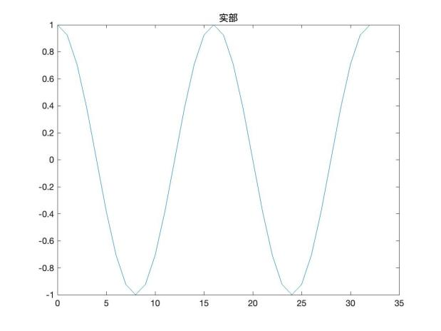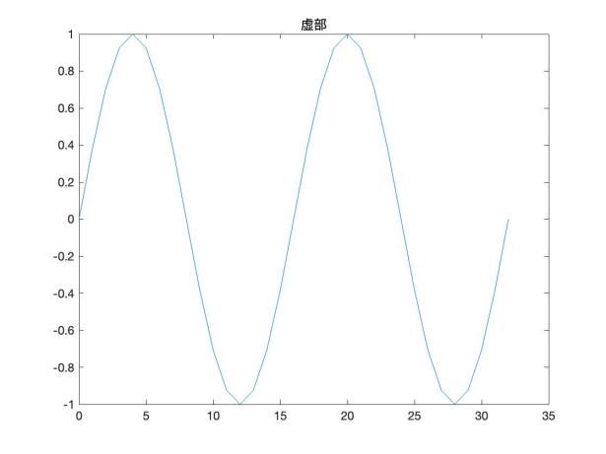

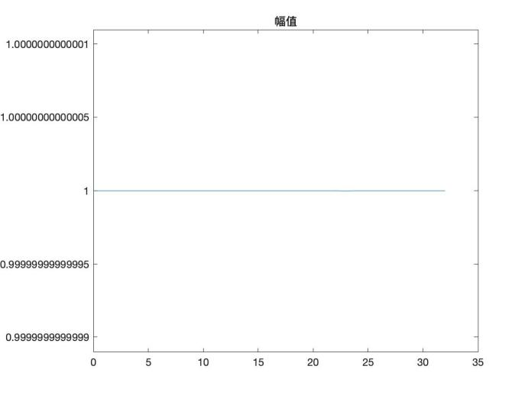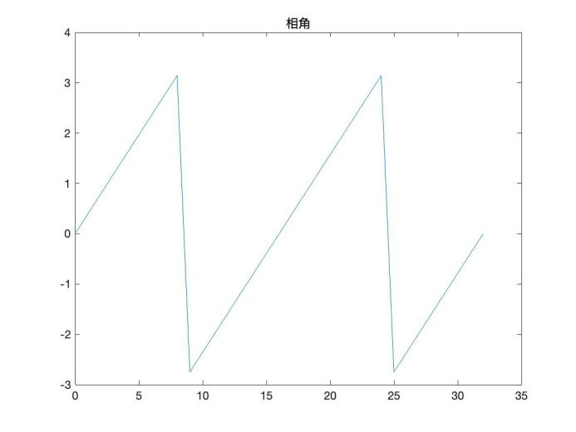

第二个函数：

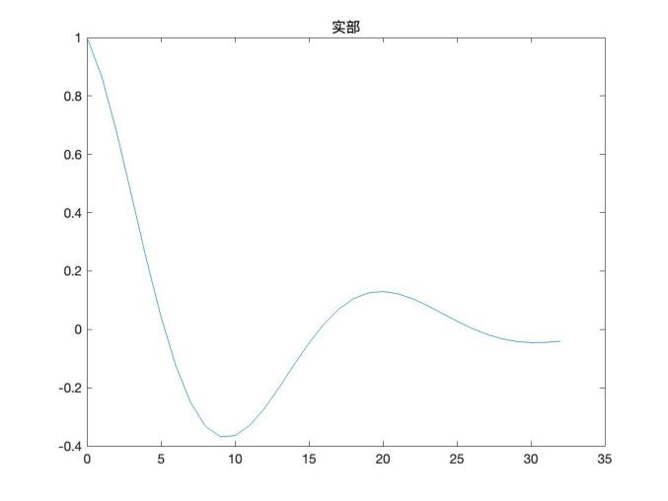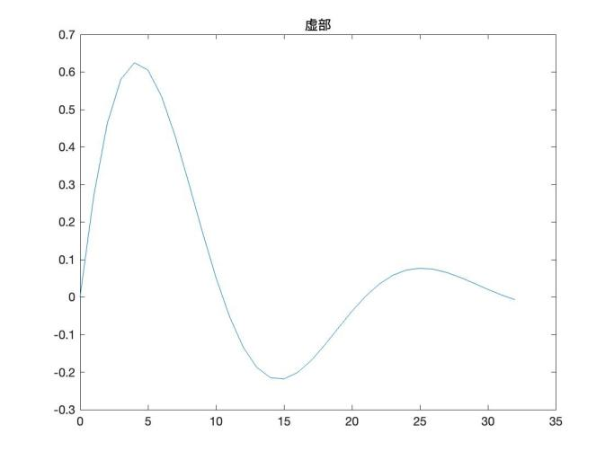

实验名称： 离散时间信号分析 姓名： 朱少廷 学号： 3200104845

装 订 线

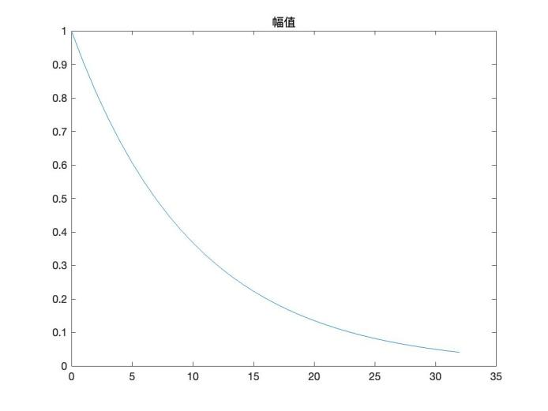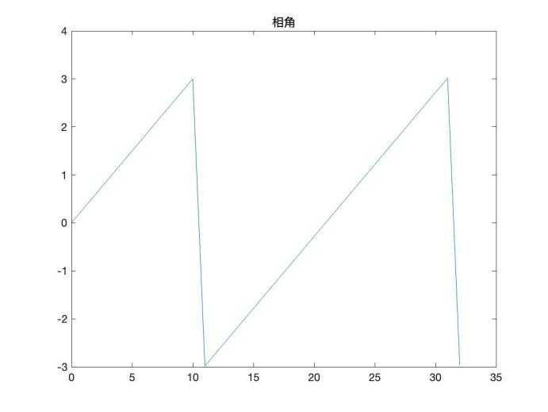

1. Matlab代码：

*clc*,*clear*

subplot(3,1,1)

*for* *x=*-8*:*1*:*8

*t1=x*;

*y=xt*(*t1*);

stem(*x*,*y*)

xlabel('n')

ylabel('x(n)')

hold on

*end*

hold off

subplot(3,1,2)

*for* *x=*-8*:*1*:*8

*t1=x*;

*t2=t1-*3;

*y=xt*(*t2*);

stem(*x*,*y*);

xlabel('n');

ylabel('x(n-3)');

hold on

*end*

hold off

subplot(3,1,3)

*for* *x=*-8*:*1*:*8

*t1=x*;

*t3=*-*t1*;

*y=xt*(*t3*);

stem(*x*,*y*);

实验名称： 离散时间信号分析 姓名： 朱少廷 学号： 3200104845

装 订 线

xlabel('n');

ylabel('x(n-3)');

hold on

*end*

hold off

*function* y*=xt*(n)

*if* *n==*0

*y=*2;

*elseif* *n==*2

*y=*1;

*elseif* *n==*3

*y=*-1;

*elseif* *n==*4

*y=*3;

*else* *y=*0;

*end*

*end*

图像结果：

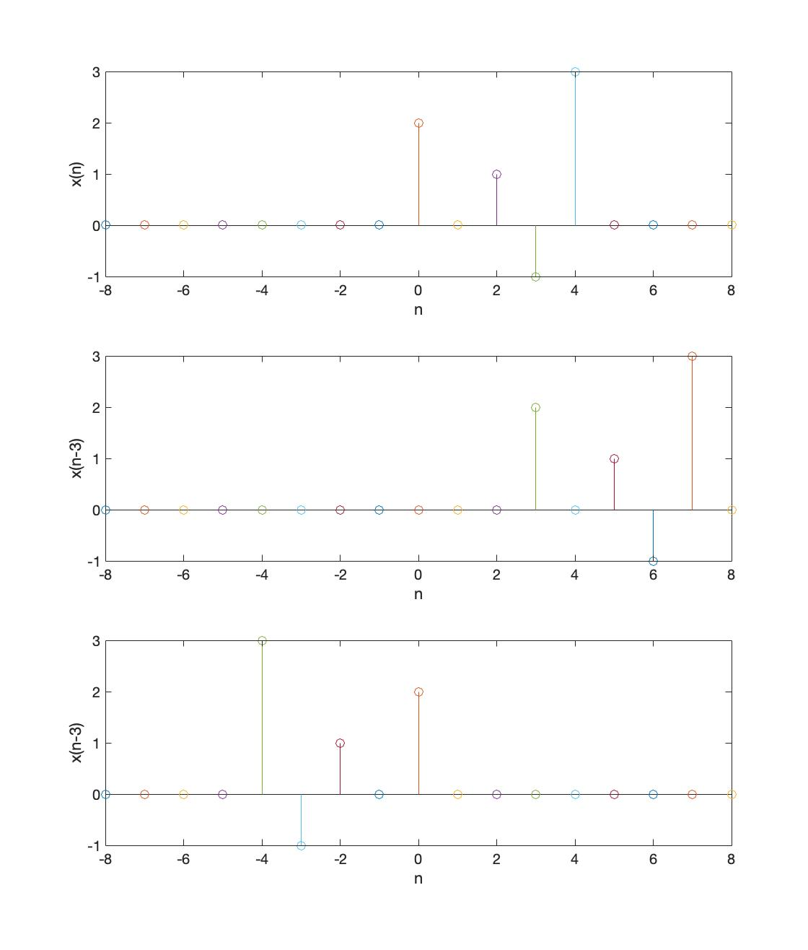

1. Matlab代码：

*clc*,*clear*

*x=*[1,2,3,4];

*y=*[1,1,1,1,1];

*z=*conv(*x*,*y*);

*N=*length(*z*);

stem(0*:N-*1,*z*);

实验名称： 离散时间信号分析 姓名： 朱少廷 学号： 3200104845

装 订 线

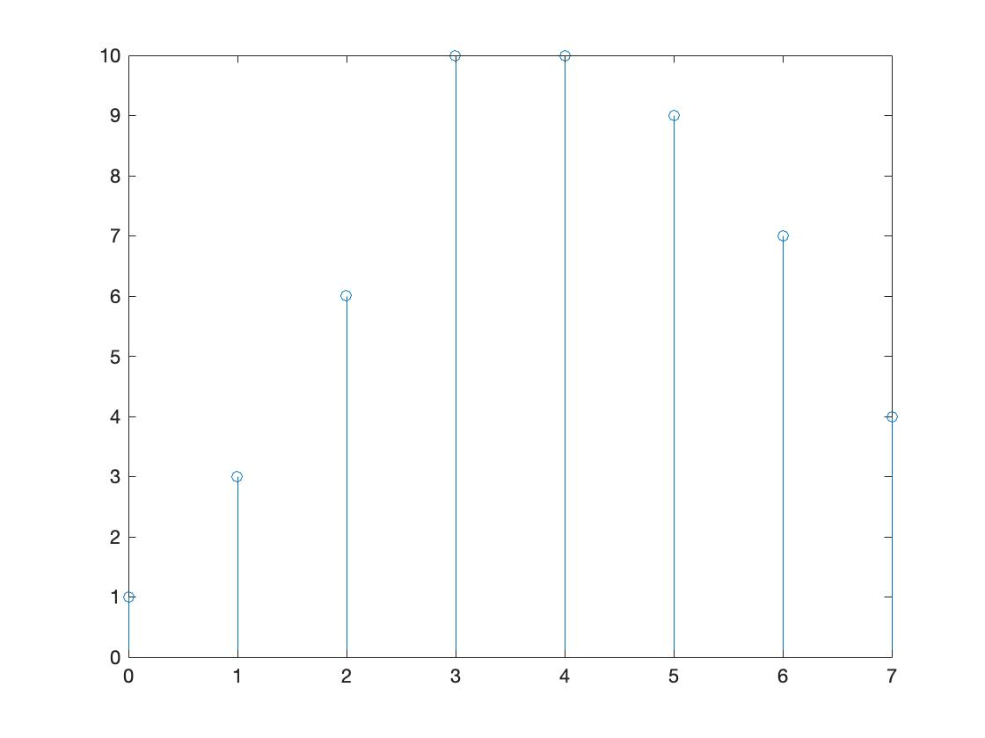

1. Matlab代码：

*clc*,*clear*;

syms n

*Y=*cos(*n*)*heaviside(*n*);

ztrans(*Y*)

syms z

*X=*1/((1*+z*)*(*z+*2));

iztrans(*X*)

运行结果：

实验名称： 离散时间信号分析 姓名： 朱少廷 学号： 3200104845

装 订 线

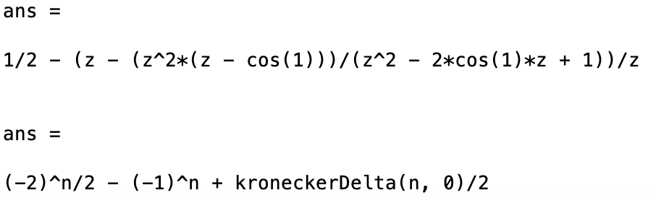

**六、实验总结**

**1、实验结果与分析**

使用Matlab软件对离散信号进行了处理，成功实现了对离散信号的产生、分析、变换、卷积以及Z变换。

**2、讨论、心得**

通过本次实验，我复习了离散时间信号的基本概念及其运算的实现。通过Matlab仿真实验，建立了对典型的离散时间信号的直观认识。通过本次实验，我学会了离散信号的表达，stem()函数的使用方法，并且学会了对conv()、ztrans()等基本变换函数的使用。